Комплексна схема розміщення рекламних засобів із зонуванням

території та деталізацією місць розміщення наземних рекламних засобів

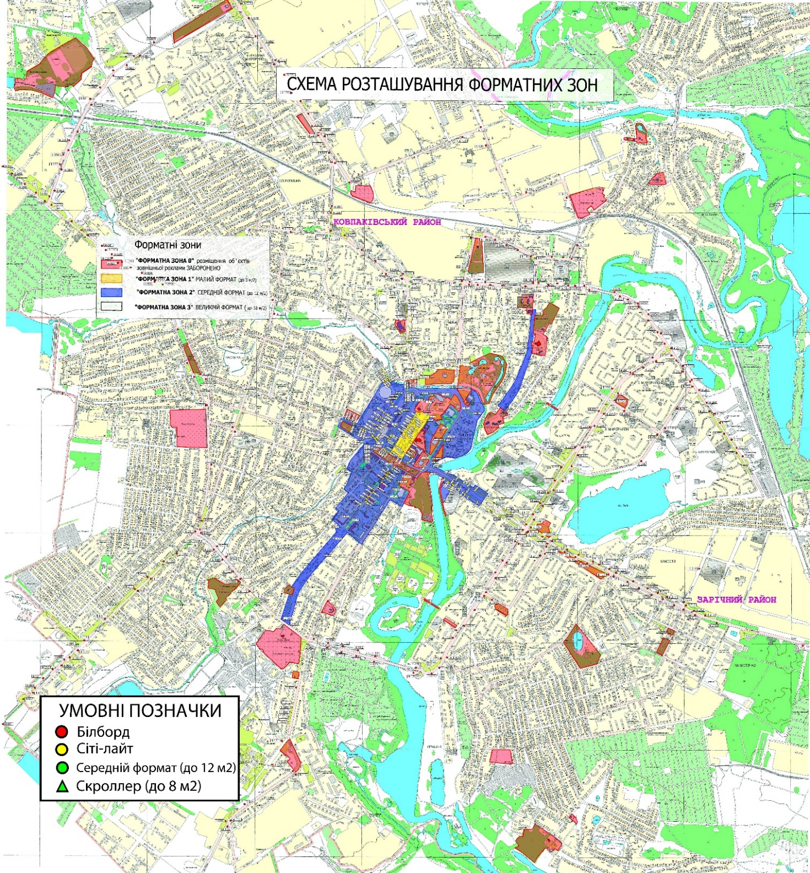
(графічна частина)

Примітки: на Комплексній схемі деталізація місць розміщення наземних рекламних засобів визначена для території м. Суми

Начальник управління
архітектури та містобудування –
головний архітектор А.В. Кривцов

